**第22课 从局部抗战到全面抗战**

1．“麻雀叫，麻雀叫，日本人，真凶暴。夺我东三省，杀我们同胞。小朋友！大家起来闹，日本糖果我不吃，东洋玩具我不要。”这首童谣的出现是由于发生了

A．一二八事变 B．九一八事变 C．七七事变 D．八一三事变

2．某一宣言称：承认“三民主义”为今日中国之必需，取消“苏维埃政府”，将红军改编为国民革命军。该宣言发表于

A．辛亥革命时期 B．北伐战争时期 C．抗日战争时期 D．解放战争期间

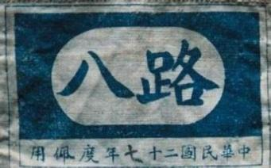3.中国共产党领导的军队佩戴右图所示的臂章是在

A．国民革命时期

B．十年内战时期

C．抗日战争时期

D．解放战争时期

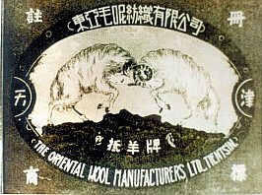4.右图为1932年民族企业家宋棐卿精心设计的民族品牌“抵羊牌”，（“羊”通“洋”）曾担负着国人殷切的救国梦想。导致此品牌诞生的背景最有可能是

A. 美国提出“门户开放”政策

B. 日本侵占东北全境

C. 巴黎和会中国外交失败

D. 中国全民族抗战开始

5.美国记者埃德加·斯诺在《我在旧中国十三年》一书中有段文字描述了1935年底的一件大事：“中国正在苏醒过来。在几天的时间里，青年团体在天津、上海、汉口、广州等所有大城市，像雨后春笋般产生，游行示威开始席卷全国”，他的这一记录见证的是

A．五四运动 B．九一八事变 C．一二·九运动 D．西安事变

6. 1935年底，蒋南翔写道：“华北之大，已经安放不得一张平静的书桌了。”这种情况的产生主要因为出现了

A．九一八事变 B．华北事变 C．一二·九运动 D．西安事变

7.“张杨赤子心，不堪国土丧，无奈施兵谏。联中共，齐抗日，复河山。”这首词反映的历史事件是

A．九一八事变 B．七七事变 C．西安事变 D.重庆谈判

8. 美国著名记者史沫特莱就西安事变结束时的局势发表评论说：“西安事变可能已经以一种地方性的失败告终了，却仍然是一次全国的胜利，一个统一的中国，虽然缓慢且伴有剧痛，终于在渐渐诞生。”她所说的“统一”指的是

A．国民政府实现了形式上的全国统一 B．蒋介石获释并重新执掌军政大权

C．国共两党停止对峙走向合作 D．抗日民族统一战线正式建立

9.《大刀进行曲》如此唱道：“大刀向鬼子们的头上砍去！全国武装的弟兄们！抗战的一天来到了，抗战的一天来到了！”促使“全国武装的弟兄们！抗战的一天来到了”的事件是

A.九一八事变 B.卢沟桥事变 C.华北事变 D.八一三事变

10．1937年2月，中国共产党致电国民党，提出了“召集各党、各派、各界、各军的代表会议，集中全国人才，共同救国”“中国共产党领导的工农政府改名为中华民国特区政府，红军改名为国民革命军，接受南京中央政府与军事委员会之指导”等主张。这表明

A．抗日民族统一战线正式建立

B．中国共产党内出现了右倾投降主义错误倾向

C．中国共产党积极推动国共两党的第二次合作

D．中国共产党放弃了中国民主革命的领导权